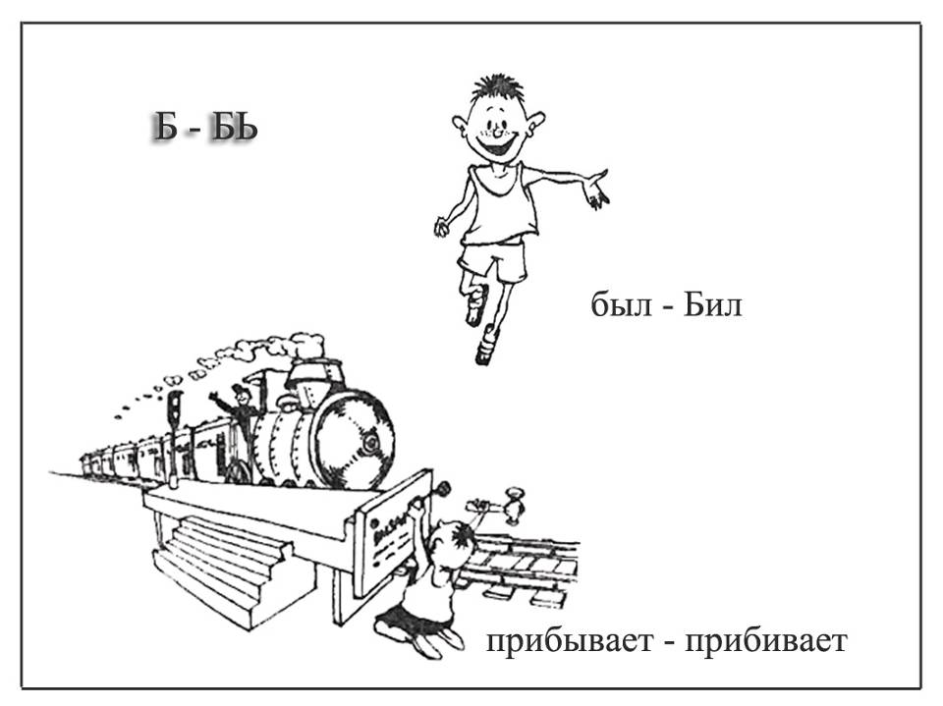

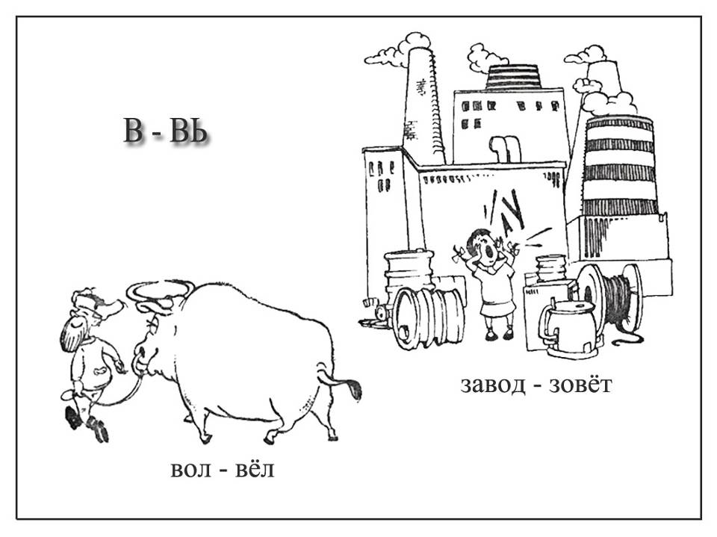

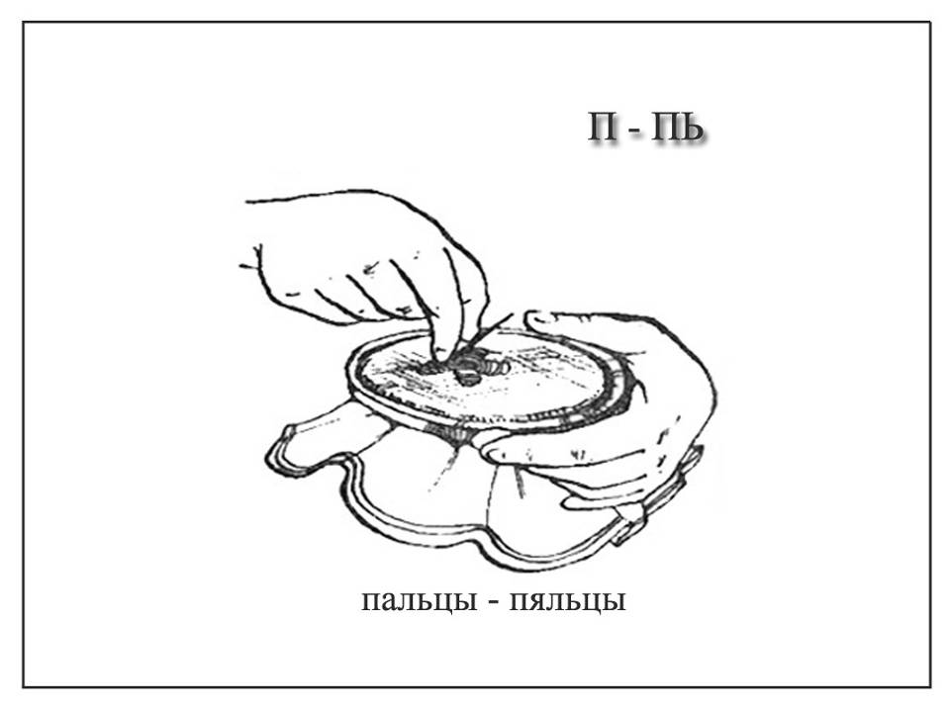

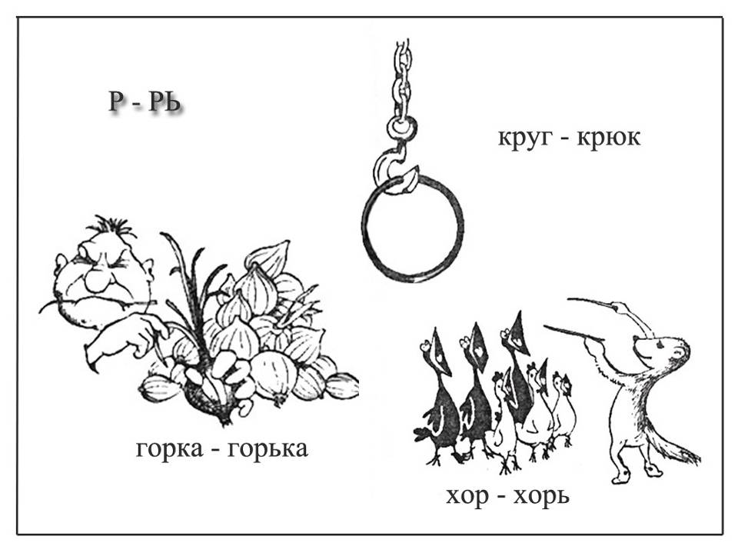

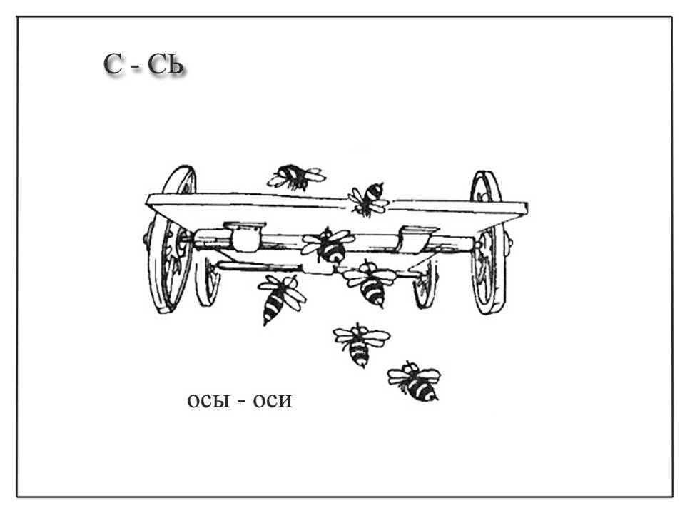

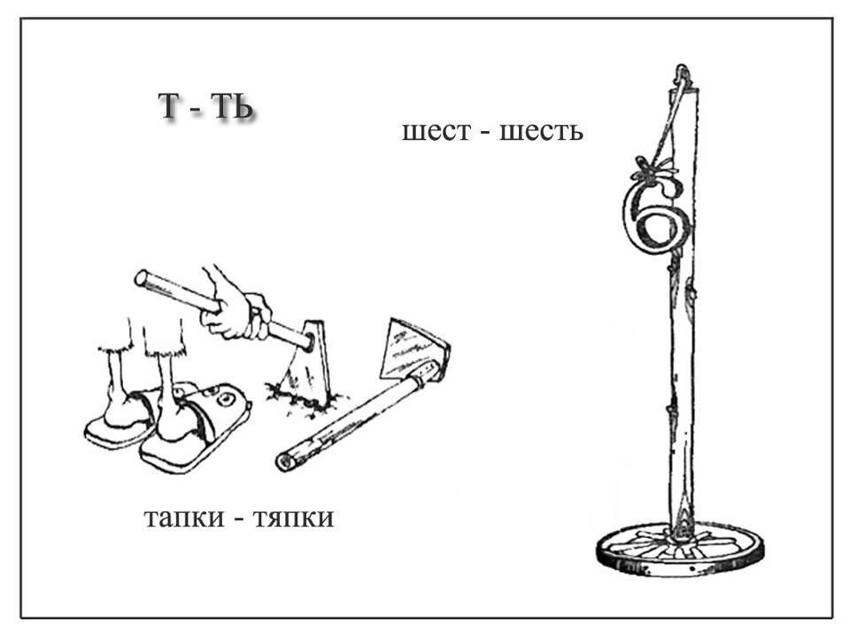

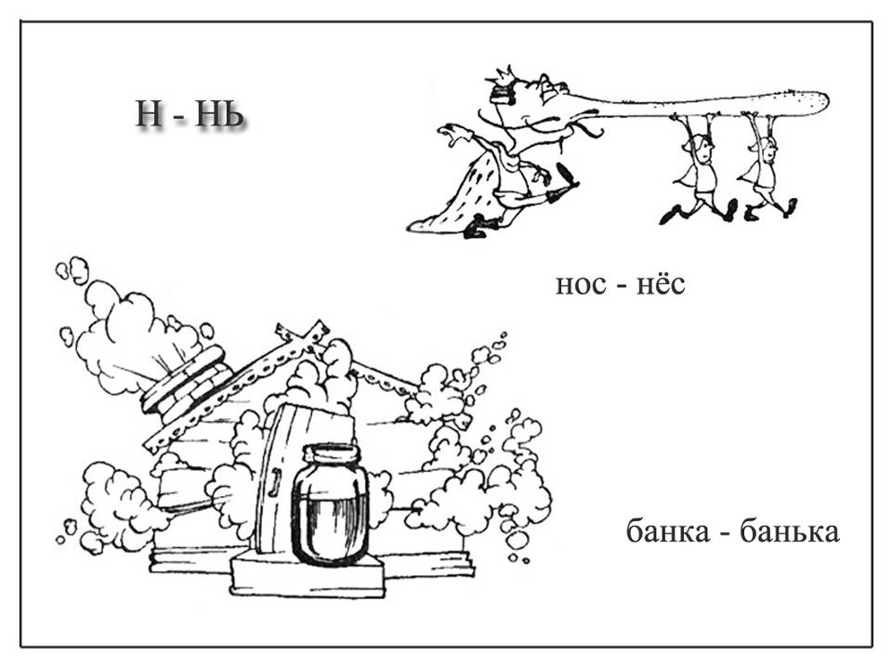

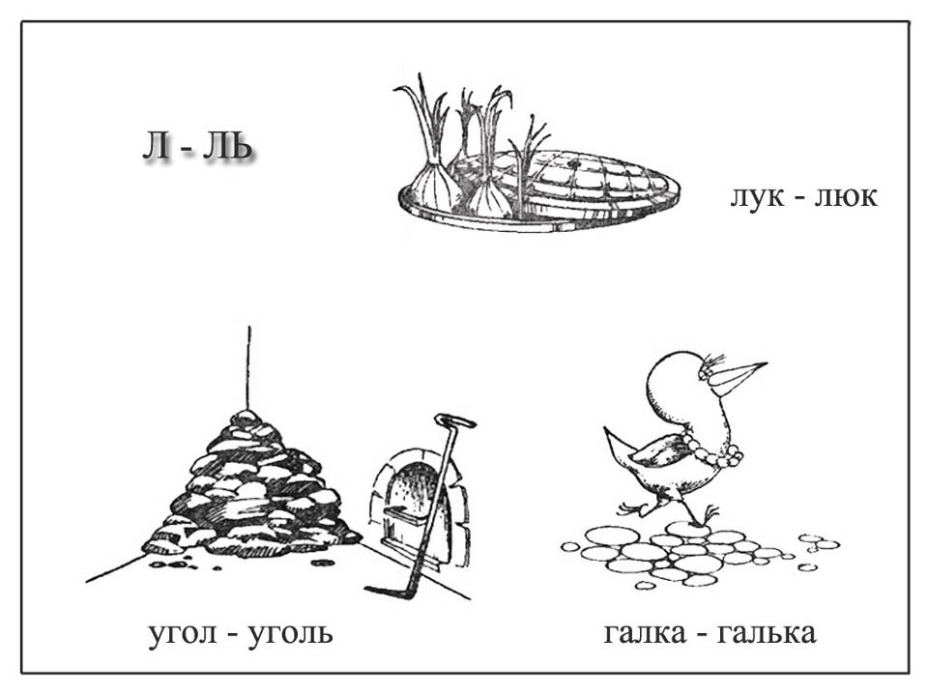

_____________________________

_____________________________

_____________________________

_____________________________

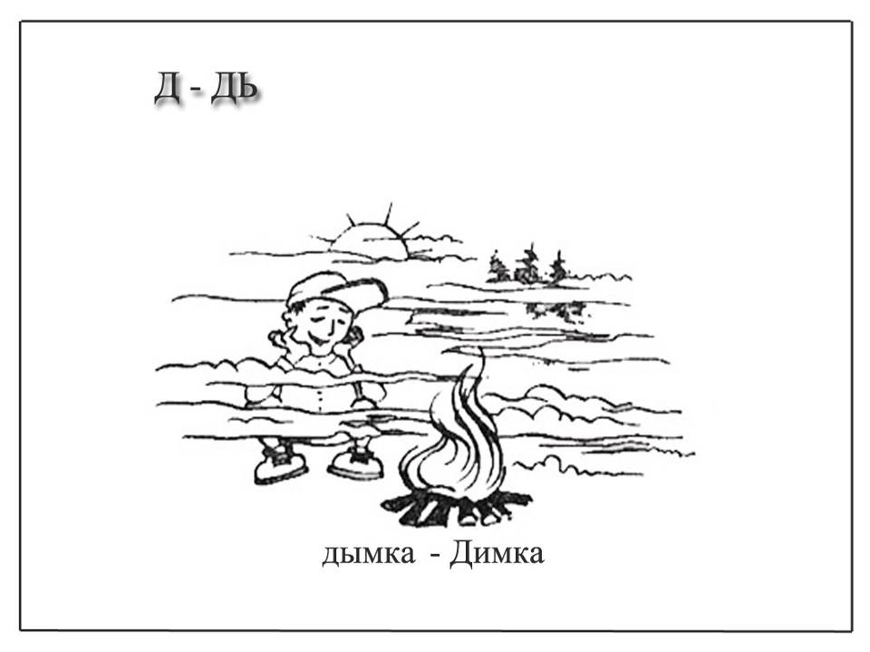

_____________________________

_____________________________

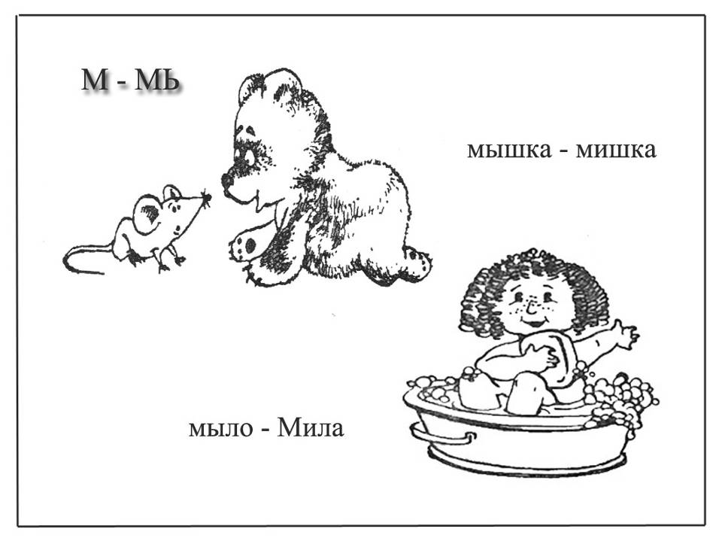
II. – 1. Прочитай слова парами. Скажи, в каких словах первый согласный звучит твёрдо, а в каких он звучит мягко.

мал – мял
лук – люк
рад – ряд
ров - рёв
воз – вёз
был – бил
мыл – мил
выл – вил
рысь – рис
сыты – сито
мыло – мило
выли – вили

Спиши слова. Твёрдую согласную в начале слова подчеркни синим карандашом, мягкую согласную в начале слова подчеркни зелёным карандашом.
__________________________________________________________________________
II. – 2. Прочитай слова. к словам первой строчки подбери по образцу слова из второй строчки. Напиши их парами.
Образец: мал – мял
мал, рад, ров, вол, лук, воз, мыл, был
вёл, мял, ряд, люк, вёз, бил, мил, рёв
Подчеркни мягкие согласные вместе с гласной. Какие согласные написаны после мягких согласных?
__________________________________________________________________________
II. – 3. Прочитай слова. К словам первой строчки подбери по образцу слова из второй строчки. Напиши их парами.
рады, мыло, осы, были, полы, выли, косы, возы, пилы
ряды, били, вози, коси, поли, мило, пили, оси, вили
Подчеркни мягкие согласные вместе с гласной. Какие гласные пишутся после мягких согласных?
__________________________________________________________________________
II. – 4. Прочитай слова. Спиши их. Подчеркни зелёным карандашом согласные вместе с гласной.
Образец: Валя
Валя, Таня, Галя, Лена, Коля, киты, кино.
Грядка, тряпка, повёл, козёл, литры, вёдра, шофёр, минус, банки, круги, ребус, зёрна, крючок, клюква.
__________________________________________________________________________
II. – 5. Прочитай слова. Спиши их. Подчеркни зелёным карандашом согласные вместе с гласной.
Образец: руки
Руки, пуля, лиса, Люба, Дуня, сюда, люки, дубы;
Рисуй, мешок, песок, круги, вилка, вишни, рыбак, писал, рубил, вязал, пират, пироги, Катюша, сапоги, дерево, садочек, берега.
__________________________________________________________________________
II. – 6. Прочитай слова. спиши их. Подчеркни мягкие согласные вместе с гласными зелёным карандашом.
Село, репа, мята, поле, бегу, река, липа;
Белка, тёрка, салют, листы, тряпка, ведро, плита, садик;
Кричали, берега, ребята, весело, верёвка, лисята, лебеди, лепестки.
__________________________________________________________________________
II. – 7. Прочитай предложения. Вставь подходящие по смыслу слова, данные в скобках.
Витя (ел, ель). В лесу (ел, ель). (Хор, хорь) поёт песню. Бежит (хор, хорь). У доски (мел, мель). На реке ( мел, мель)
Ваня купил (шест, шесть) тетрадей. У сарая стоит ( шест, шесть). Щётку поставили в (угол, уголь). (Угол, уголь) добывают в шахте. От печки шёл приятный (жар, жарь). Скорее (жар, жарь) котлеты. Игорь ( дал, даль) Алёше книгу. (Даль, дал) моря закрыта туманом.
Спиши предложения. Подчеркни во вставленных словах мягкую согласную вместе с буквой ь.
__________________________________________________________________________
II. – 8. Измени слова по образцу. Спиши их. Где нужно, поставь букву ь. Подчеркни согласную вместе с буквой ь.

сети – сеть
шары - …
жуки - …
дома -…
кости - …
звери - …
голоса – голос
окуни - …
олени - …
столы - …
огни - …
рыбаки - …
салюты – салют
совки - …
кони - …
журавли - …
шкафы - …
камни - …
тени – тень
шалаши - …
шали - …
кровати - …
уроки - …
стаканы - …

__________________________________________________________________________
II. – 9. Прочитай названия месяцев. Спиши их в четыре столбика по временам года. Где надо, поставь букву ь.
Январ., июн., апрел., март., ноябр.. феврал., декабр., июл., октябр., май., август., сентябр. .
__________________________________________________________________________
II. – 10. Прочитай слова. спиши их. Где надо, поставь букву ь. Подчеркни мягкие согласные вместе с буквой ь.
Сту., гус., цирк., огон.. ден.. цеп., пенал., арбуз., буквар., лошад.;
Новая тетрад., кислый щавел., высокий мост., крепкая стал., хитрый лис., чёрная шал., большой роял., густой лес., синий портфел., белый ландыш., высокий топол., голубой платок., весёлая гармон. .
__________________________________________________________________________
II. – 11. Измени слова по образцу так, чтобы они отвечали на вопрос что делать? Спиши, подчеркни мягкие согласные вместе с буквой ь.

красит – красить
косит - …
пилит - …
тушит - …
катит - …
толкает – толкать
читает - …
макает - …
считает - …
играет - …
мажет - мазать
лижет - …
режет - …
вяжет - …
скажет - …

__________________________________________________________________________
II. – 12. Прочитай предложения парами. Вставь по смыслу слова из скобок.

(носить, носит)
(красить, красит)
(возить, возит)
(говорить, говорит)
Витя … воду.
Папа … стену.
Трактор … сено.
Ира … по телефону.
Тяжело воду … .
Надо быстро … .
Надо далеко … .
Нельзя долго … .
Спиши предложения. Подчеркни мягкие согласные вместе с буквой ь.
___________________________________________________________________________
II. – 13. Спиши словосочетания. Вставь, где надо, букву ь. Подчеркни согласные вместе с буквой ь.

стал . лепит.
учит. читат.
пошёл. играт.
хочет. налит.
кон. бежит.
пен. стоит.
шар. летит.
цеп. звенит.

__________________________________________________________________________
II. – 14. Спиши предложения. Вставь, где надо, букву ь. Подчеркни мягкие согласные вместе с буквой ь.
Кон. ест. овёс.. Маляр. красит. пол. . Хор. ловит. кур. .
Пётр. открыл. двер. в класс. .Олег положи. буквар. в портфел. .
Учител. учит. ребят. читат. и писат. . Игор. хочет. налит. кисел. в стакан. . Корабл. поднял. якор. и покинул. пост..
__________________________________________________________________________
II. – 15. Внимательно прочитай предложения. Найди допущенные ошибки.
Медвед любит мёд. Волк – опасный звер. На ель сел дятель. Игор вошёл в класс. Сентябр – осенний месяц. Ветер поднял пыл. Возле дома стоит лошад. Брось дрова в огон. Денис пошёл гулят. Вера стала делать уроки.
Спиши предложения правильно. Подчеркни мягкие согласные вместе с буквой ь.
___________________________________________________________________________
II. – 16. Внимательно прочитай текст. Найди допущенные ошибки. Выпиши правильно слова, в которых есть ошибки.
Лапоть Соломинка и Пузырь дружили. Однажды пошли они гулять. Дошли до реки. Никто из них плавать не умеет. Протянулась Соломинка с берега на берег. Пошёл по ней Лапоть, а Соломинка сломалась. Упал Лапоть в воду. Стал пузырь хохотать. Хохотал, хохотал, да и лопнул.
__________________________________________________________________________
II. – 17. Измени слова по образцу так, чтобы буква ь оказалась в середине слова.

пень – пеньки
огонь - …
куль - …
день - …
окунь – …
пыль – пыльный
сталь - …
боль - …
уголь - …
даль - …
встань – встаньте
сядь - …
брось - …
лезь - …
кинь- …

Напиши слова парами, подчеркни мягкую согласную вместе с буквой ь.
__________________________________________________________________________
II. – 18. Спиши слова. Вставь, где надо, букву ь. Подчеркни мягкие согласные вместе с буквой ь.
Кон.ки, ден.ги, стол.бы, огон.ки, пал.то, лам.па, ал.бом, пис.мо, стен.ка, пал.ка, ден.ки, нор.ка.
Стан.ки, гор.кий, вер.ба, апел.син, сед.мой, сед.мой, селёд.ка, сер.ги, бел.ка, фил.м, бол.ной, сил.ный, крас.ный, хлеб.ный, школ.ный, сил.но, дал.ше, рас.тут, тон.ше, мален.кий, вол.чата, крол.чата.
__________________________________________________________________________
II. – 19. Спиши словосочетания. Вставь, где надо, букву ь. Подчеркни мягкие согласные вместе с буквой ь.

кис.лый апел.син
чёрное пал.то
лес.ная ол.ха
тон.кое кол.цо
жёл.тая пыл.ца
стал.ные кон.ки
довол.ный мал.чик
мален.кая дол.ка
сил.ные пал.цы
бол.шой бул.дог

__________________________________________________________________________
II. – 20.Спиши предложения, вставляя по смыслу слова из скобок. Подчеркни мягкие согласные вместе с буквой ь.

Огурцы лежат в …
В книжке помяты …
Девочки танцуют …
Петя выпустил …
Дети сели на …
Вова мылся в …
В печке тлеют …
Книгу положили на …
Ребята собирали …
Алёша не любит ….
(банке, баньке)
(уголки, угольки)
(полку, польку)
(галку, гальку)
(пенки, пеньки)

__________________________________________________________________________
II. – 21. Спиши слова, подчеркни зелёным карандашом мягкие согласные.
Соль, кони, лист, куль, гусь, рысь, рис, сито, пыль
осень, пень, тянет, лепит, лезет, берет, кисель, восемь, пять, телефон.
__________________________________________________________________________
II. – 22. Спиши слова, подчеркни мягкие согласные зеленым карандашом.
Семена, зорька, берега, пыльно, ребята, стальной, весело, дальний, паяльник, кильки, напильник, кульки, рассольник, патрульный, берёза, лисица, котята, беленький, деньги, довольный.

__________________________________________________________________________
II. – 23. Прочитай слова. Выпиши в первый столбик слова, в которых только твёрдые согласные, а во второй – слова, в которых только мягкие согласные.
Рак, пень, Митя, радуга, тень, дети, молоко, зелень, труба, селезень, рынок, рубашка, пилили, кисель, кукушка.
__________________________________________________________________________
II. – 24. Спиши слова. Вставь, где надо, букву ь.
На ёлке огон.ки. На зор.ке холод.но. На полян.ке пен.ки. На веет.ке сидит гал.ка.
Ол.га учится в сед.мом классе. Ден.ги лежат в кошел.ке. Пав.луша лечил.ся в бол.нице. Мален.кий гал.чонок клевал зёр.на. Мал.чики спа.ли бел.чат от хор.ка. Пыл.ная тропин.ка ведёт к посёл.ку. Мыл.ные пузыр.ки быстро лоп.нули. Бул.дог сидит у клет.ки и смотрит на крол.чат.
__________________________________________________________________________
II. – 25. Внимательно прочитай предложения. Найди допущенные ошибки. Напиши предложения правильно.
На полке конки. В сумке кулки. В банке кильки. На полу Ванька – Встанька. Ярко светятся уголки. Ольга купила большой апелсин. Маленький Петенька упал со стулчика.
Малчики любят играть в футбол. Птицы улетели в далние страны. Манную кашу варят из манки. На просторе гуляет волный ветер. На полке стояли коробки со стиралным порошком.
__________________________________________________________________________
II. – 26. Напиши только те слова, в которых есть буква ь.
а) вспомни название времени суток;
б) вспомни названия весенних и летних месяцев;
в) вспомни названия диких животных;
г) вспомни названия учебных принадлежностей.
__________________________________________________________________________
II. – 27.Закончите предложения, подобрав слово по смыслу.

После лета наступает_____________. Первый месяц в году ___________________ .
На дворе гогочет _________. В берлоге спит _____________ .
Напиши эти предложения.
__________________________________________________________________________
II. – 28. Составьте предложения, включите в них данные слова.
Лето, мальчики, окуньки, линьки
Парк, тополь, сирень, ель
Мальчик, портфель, тетрадь, букварь
Полдень, сильный, ливень
Напишите эти предложения.
__________________________________________________________________________

